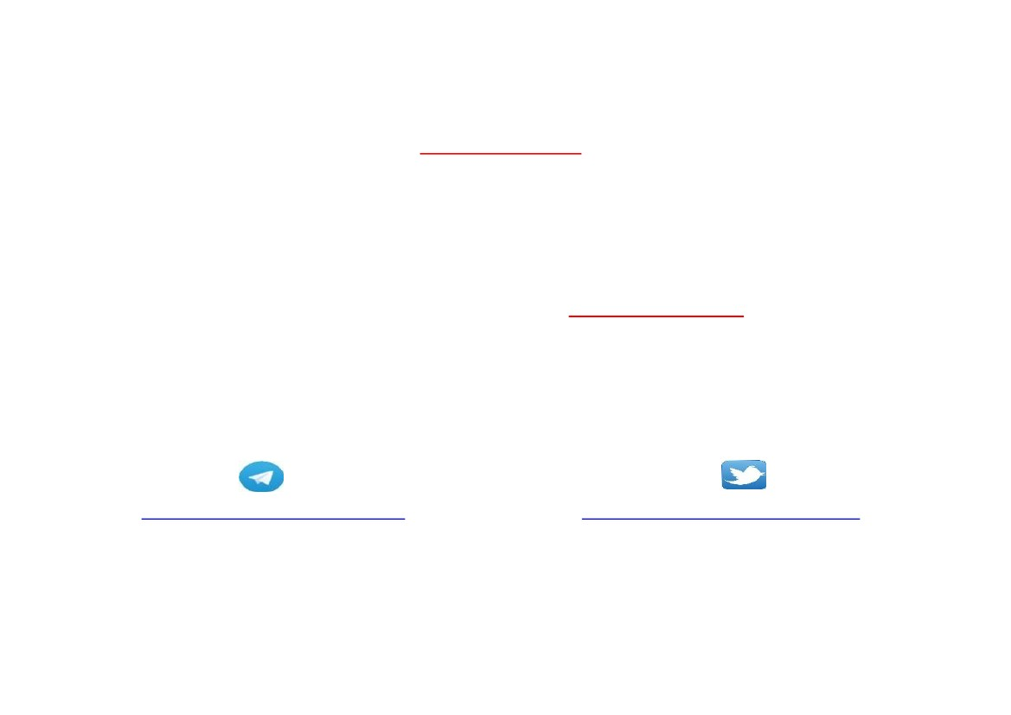
:اً ج ماه هيونتد
حمسُ و تقولاو دهلجا نم يرثكلا تقرغتسا لولأا_فصلل_ةلماشلا_ةعوسولما# هذهي
. يرتوتب بياسح ركذ عم اهبهاش امو ةيميلعتلا ضارغلأل ةعوسولما هذه نم ةدافتسلااب
***
. لاكشلأا نم ٍلكش يأب ايراتج الهلاغتسا للنحلاو حيبن لاو
سيرطلا للهادبع نب فلخ نب نحمرلادبع : ذاتسلأا ــ
ـه 1439 / 08 / 20 دــحلأا ,,, ةديرب . ميصقلا
https://t.me/Abojaber1437a
https://twitter. Abojaber1437

